Curriculum

**Arturo Cuevas Bautista**

**JUD de Enlace Territorial San Ángel**

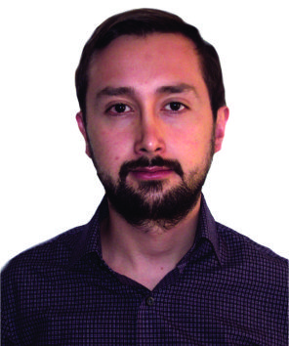

|  |  |
| --- | --- |
| **Nivel máximo de estudios** | Licenciatura en Ciencias Políticas |
|  |  |
| **Áreas de conocimiento** | Derecho Constitucional, Derechos Humanos, Derecho Administrativo, Diseño Institucional, Análisis Económico, Políticas Públicas, Economía Política, Política comparada, Partidos Políticos y Campañas Electorales |
|  |  |
| **Experiencia laboral** |  |
|  |  |
| Periodo | de enero/2017 a actual |
| Institución | Delegación Álvaro obregón |
| Cargo | JUD de Enlace Territorial San Ángel |
|  |  |
| Periodo | de enero/2016 a diciembre/2016 |
| Institución | Asamblea Legislativa del D.F. |
| Cargo | Asesor Legislativo en la Comisión de Gobierno |
|  |  |
| Periodo | de /2015 a /2015 |
| Institución | Asamblea Legislativa del D.F. |
| Cargo | Aspirante a Candidato Independiente para Diputado en el Distrito XXIII |